Invasies.
- De Romeinen vonden de Veluwe de moeite van het bezetten niet waard.
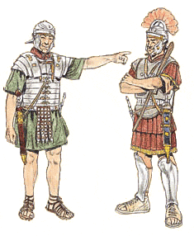
- Hun limes (grens) lag bij de Rijn maar soms waren expedities in noordelijke richting kennelijk nodig.
- Daarvan getuigt het marskamp dat nu nog duidelijk te zien is op de Ermelose Heide.
- Bij de beschrijving van Ermelo in het hoofdstuk 'Noordelijke Veluwe' is een kaartje met de ligging opgenomen.
- Na het verval van het Westromeinse Rijk in de 3de eeuw bleef de Veluwe politiek niemandsland, tot de Franken hun invloed in westelijke richting uitbreidden, zo rond 500.
- Ook over de volgende fase, de komst van het christendom, bestaat maar weinig duidelijkheid.
- De kerstening door Angelsaksisische en Friese predikers moet in de 8ste eeuw zijn begonnen.
- Op de plaats van de St. Ludgeruskerk tussen Elburg en Doornspijk verrees mogelijk al voor 800 een eerste houten gebedshuis en de oudste stenen resten van de kerken die nu nog te zien zijn in Vorchten en Oosterbeek, dateren van voor het jaar 1000.
- De vroege Middeleeuwen waren verre van rustig.
- De Noormannen teisterden omstreeks de 9de eeuw de plaatsen waar ze over water konden komen.
- Het Veluwse antwoord op de onrust bestond onder meer uit ringwalburchten zoals de Hunneschans bij het Uddelermeer, de Duno bij Doorwerth en de Spaanse Graven op het landgoed Molecaten bij Hattem.

